霞山区举办2023年普法宣传《湛江市优化营商环境条例》现场活动

为贯彻落实市营商办关于开展《湛江市优化营商环境条例》普法宣传工作的要求，霞山区于12月16日上午在民大环宇天地广场举办“2023年普法宣传《湛江市优化营商环境条例》现场活动”。
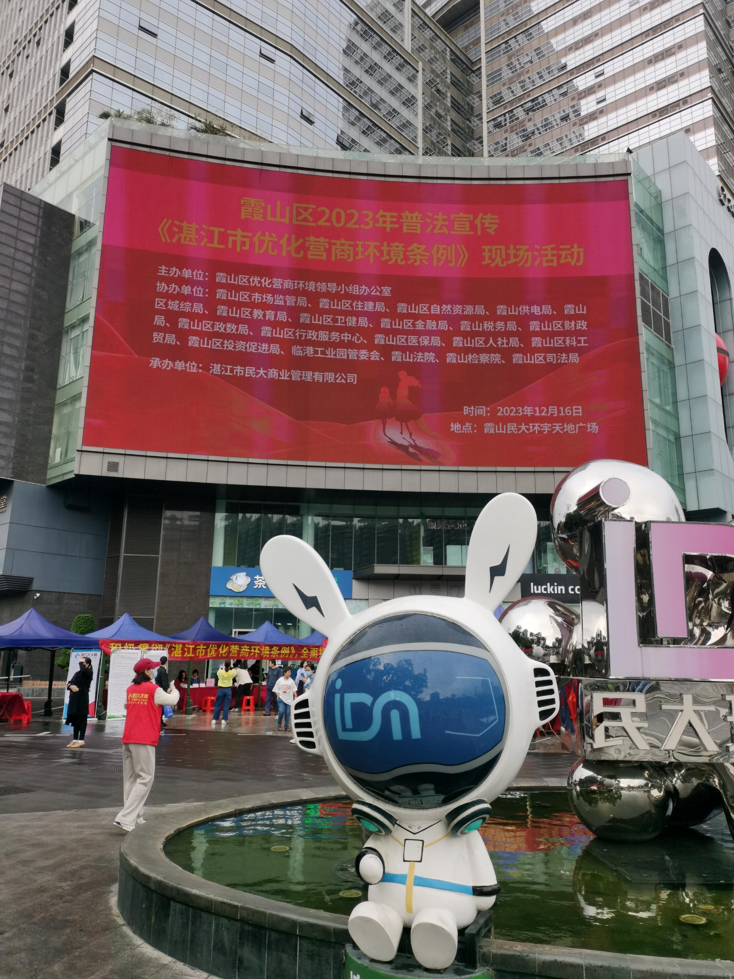

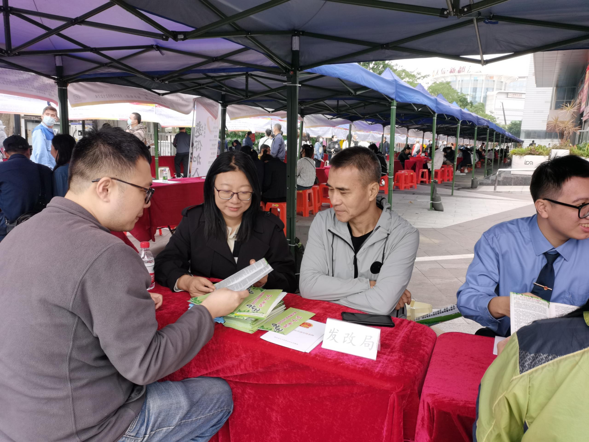
活动由霞山区全面优化营商环境领导小组办公室主办，霞山区人力资源和社会保障局等区全面优化营商环境领导小组办公室相关成员单位协办，湛江市民大商业管理有限公司承办。
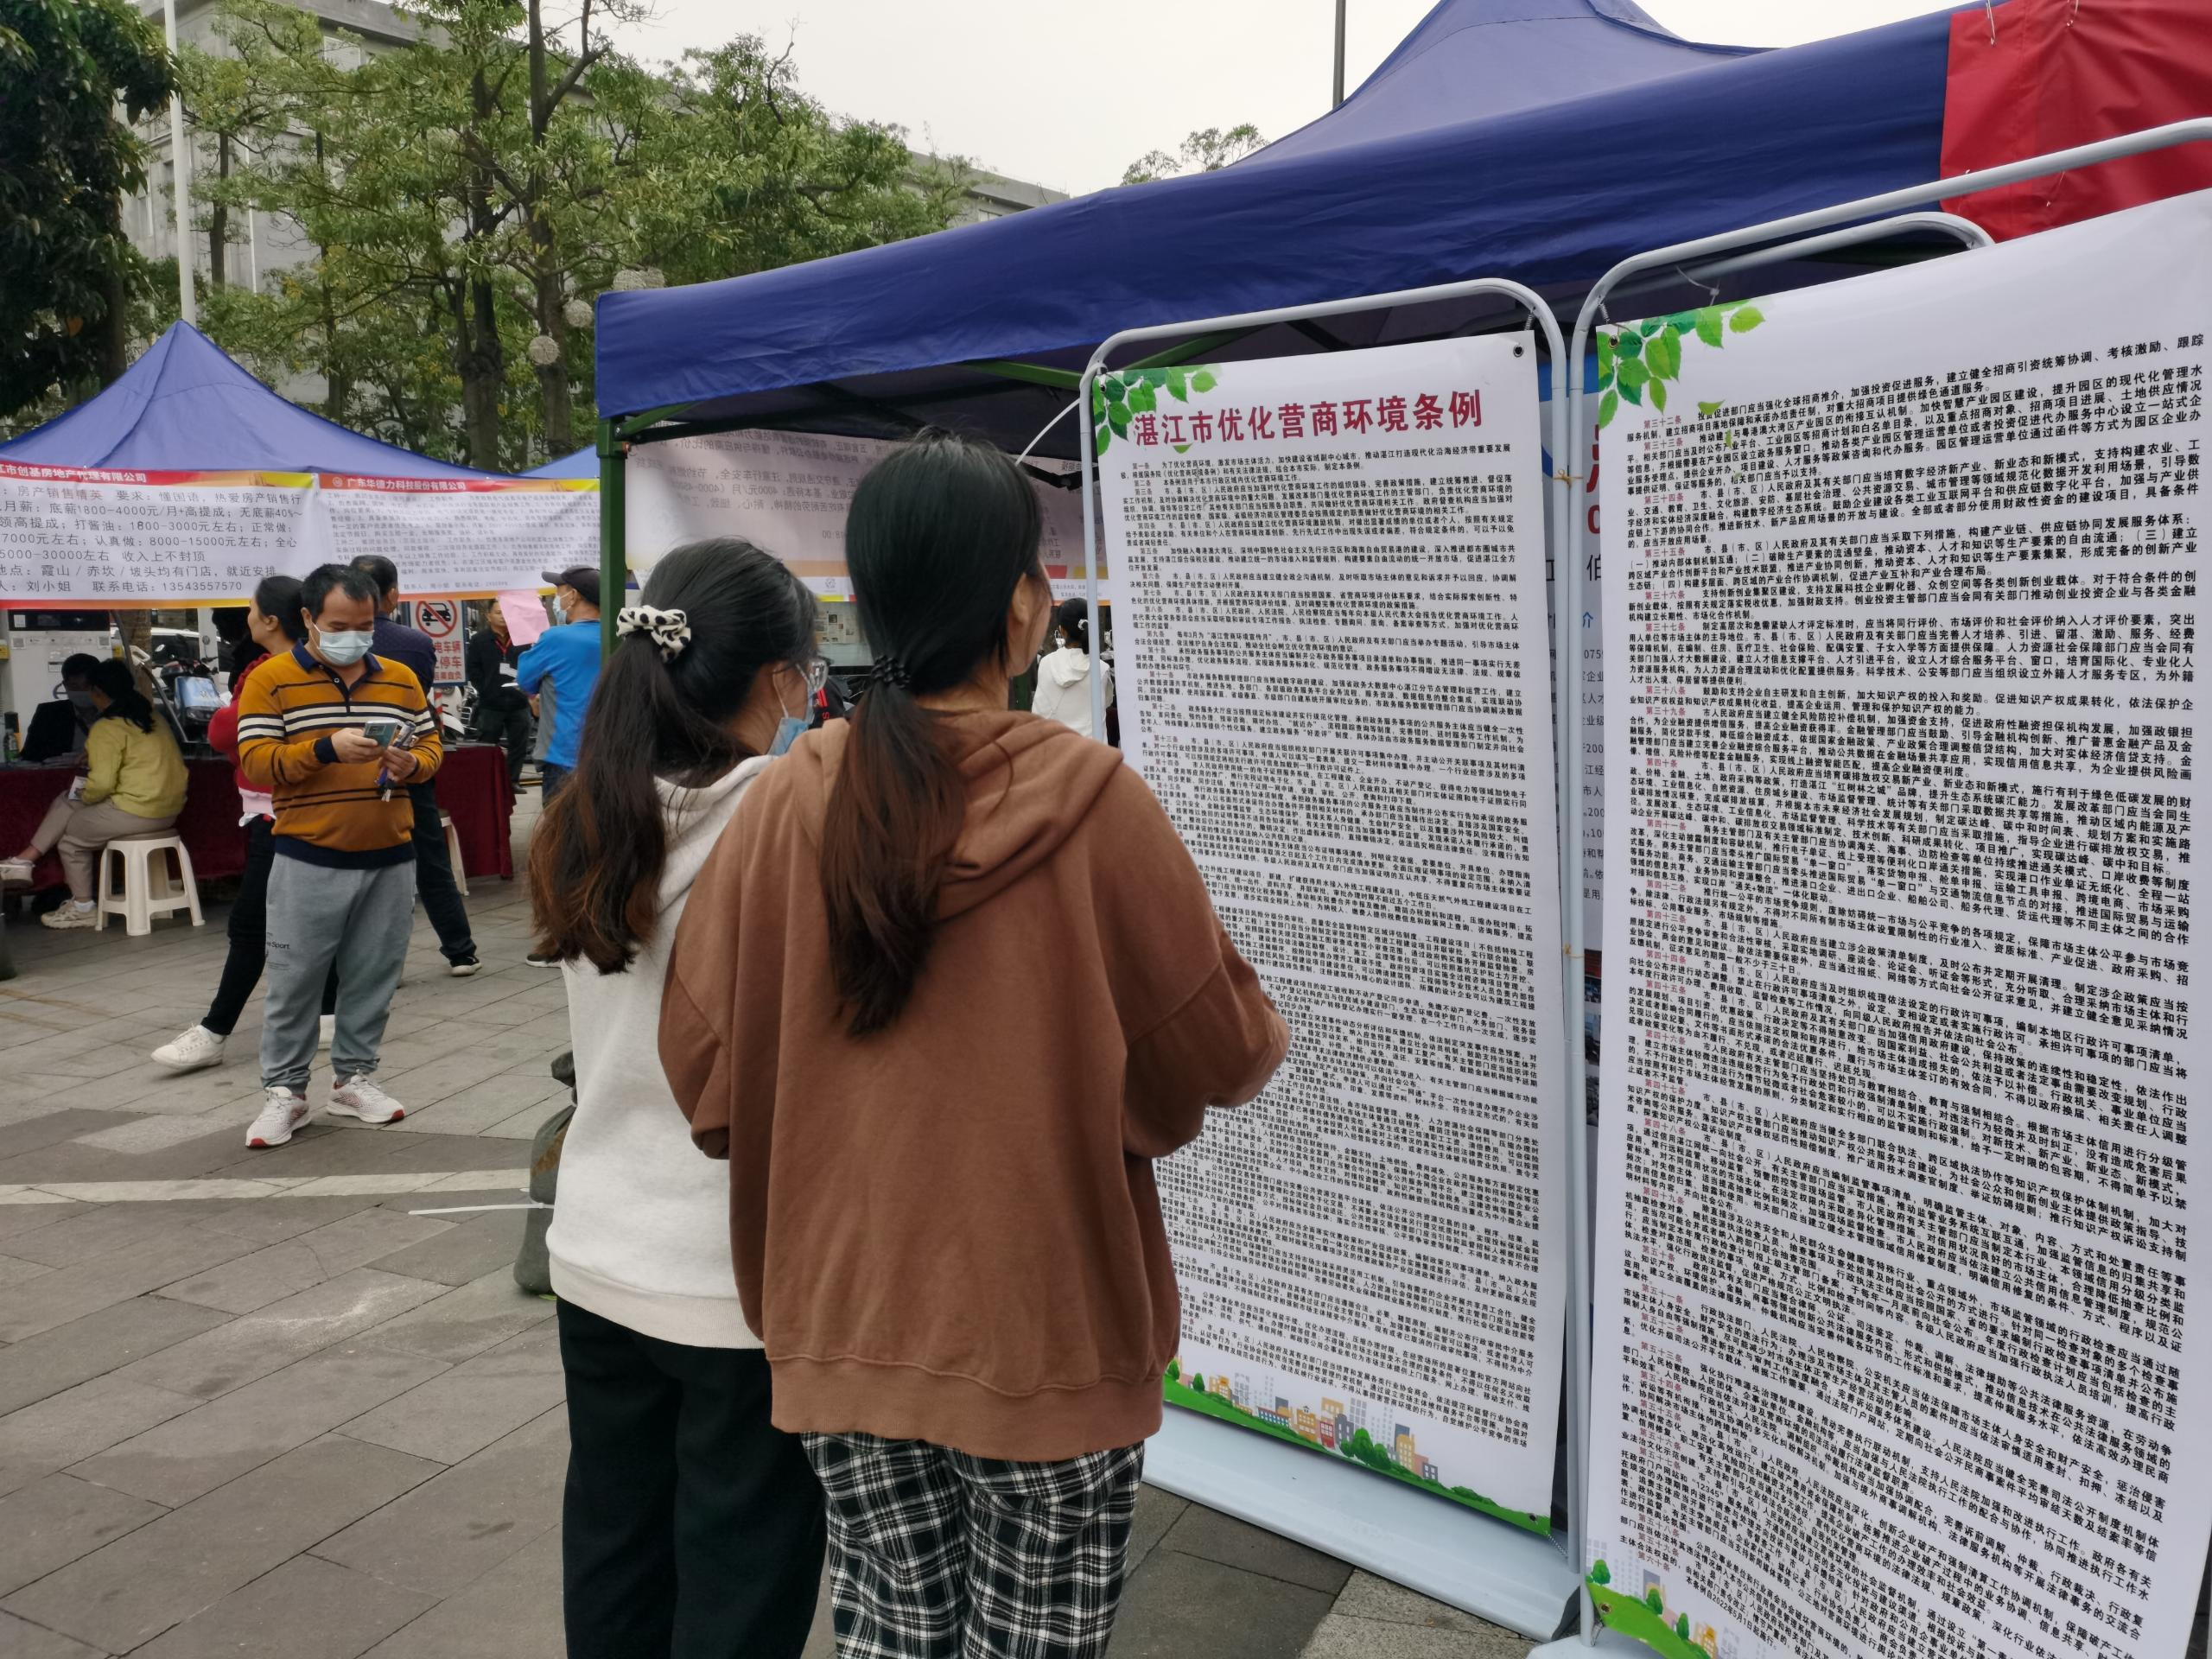
活动当天，共20多个霞山区属或驻霞单位参加，发放《湛江市优化营商环境条例》宣传资料11000份，接受群众业务咨询641人次，收到群众意见建议116条，免费派发与民互动小礼品861份。

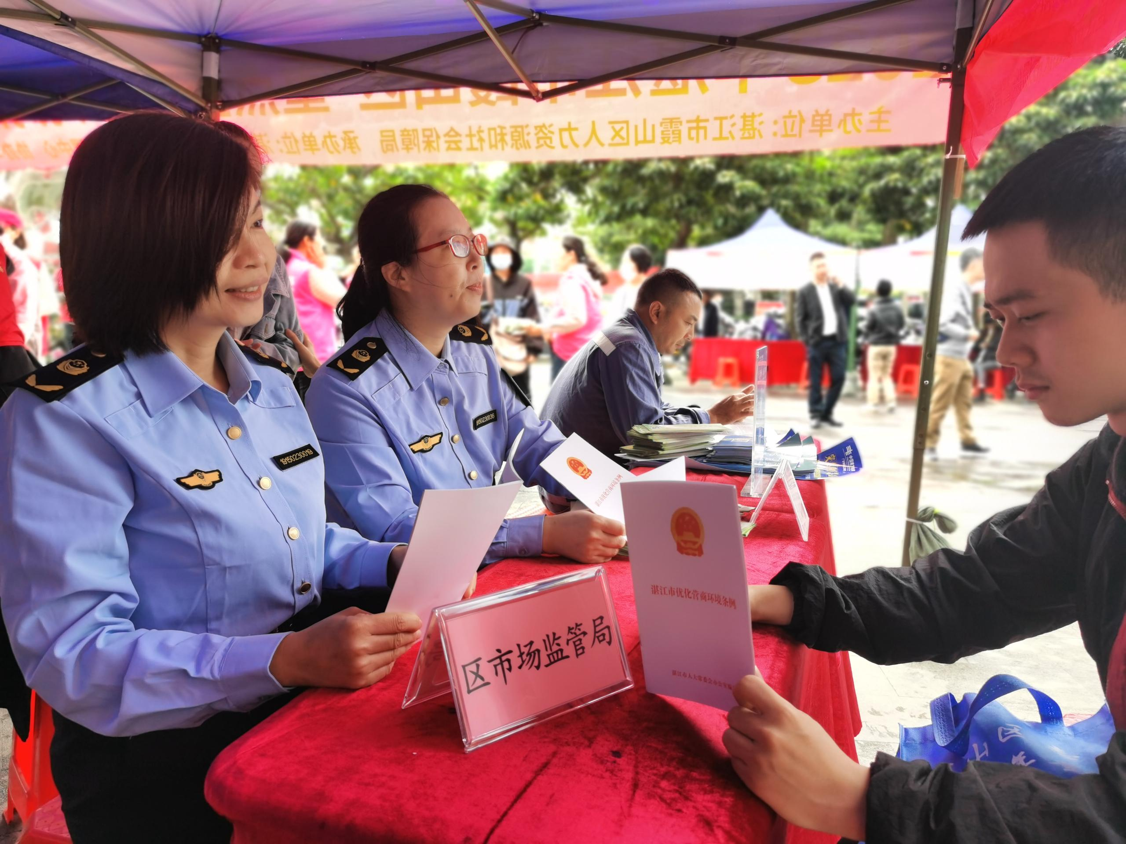

此次活动，有效营造了良好的营商环境宣传氛围，方便群众获知《湛江市优化营商环境条例》的知识，助力政府更好地收集和获知群众对营商环境工作的意见和建议，企业和群众更好地了解政府及政府部门营商环境工作的成果和亮点，为共同推动霞山营商环境大优化大提升、经济发展跨越式高质量发展大提升提供了有力帮助。

